**РЕФЕРАТ**

**Тема: «Обработка почвы»**

Выполнил:

мастер п./о

Кулешов Д.Ю

2010

**Введение**

В почвозащитной система земледелия безотвальная обработка почвы играет главную роль не только в предупреждении возможности развития ветровой и водной эрозии, но и регулировании ее физических, химических и биологических свойств для наиболее полного использования почвенных и климатических ресурсов с целью получения высоких и устойчивых урожаев сельскохозяйственных культур.

Правильный выбор способа и глубины основной обработки почвы в каждом поле севооборота с учетом почвенных особенностей - важный резерв повышения урожайности сельскохозяйственных культур. Разработка и усовершенствование системы обработки почвы севооборотных применительно к ее механическому составу, химическим свойствам и требованиям культур - первостепенная задача земледелия.

Природные условия в разных зонах различны. Поэтому система обработки почвы имеет зональные особенности. Она включает в себя основную (зяблевую), паровую и предпосевную обработку.

Основными задачами основной обработки почвы в этом регионе являются: предупреждение возможности проявления эрозии почв; накопление снега на полях для максимального увлажнения почвы; регулирование плотности почвы, обеспечивающей лучшее впитывание талых вод и глубокое промачивание почвы весной; заделка семян сорняков в поверхностный слой почвы, уничтожение вегетирующих сорных растений, подавление возбудителей болезней и вредителей сельскохозяйственных культур; заделка минеральных и органических удобрений в почву.

В восточных районах страны культурная вспашка не решает двух первых задач, которые имеют важное значение для сохранения плодородия почвы, устойчивого производства зерна и кормов. Эти задачи более успешно решаются при обработке почвы плоскорезными орудиями.

На всех почвах замена отвальной обработки плоскорезной защищает ее от разрушающего действия ветра и воды, а также позволяет накопить максимальное количество снега. Обеспечивающего глубокое промачивание корнеобитаемого слоя почвы талыми водами. Это гарантирует большую устойчивость почвы к засухе и формирование более высоких урожаев зерновых культур.

Основное значение в повышении урожайности зерновых культур в земледелии засушенных районов имеют весенние запасы почвенной влаги, формирующиеся в основном за счет зимних осадков. В связи с этим правильный выбор способа и глубины обработки почвы в каждом пол севооборота являться основным условием прочного фундамента под урожай будущего года.

Применение обработки вместо вспашки способствует росту урожайности зерновых культур во всех степных районах Казахстана, Западной Сибири, Зауралья, и Южного Урала

Особенно необходима плоскорезная обработка на легких почвах, она повышает положительное влияние на ее сохранность от ветровой эрозии и урожайность зерновых культур. Об этом для максимального накопления зимних осадков и более полного их впитывания в почву важно правильно определить глубину ее осенней обработки. Что касается способа осенней обработки почвы, то в степных условиях на поле, вспаханном плугом, за зиму накапливается в среднем в 2 раза меньше снега. Чем после плоскорезной обработке.

Влияние глубины основной обработки на впитываемость талых вод и накопление весенних запасов почвенной влаги в метровом слое в значительной степени зависит от механического состава пахотного слоя, его химических свойств и влажности в период обработки.

**1. Технология обработки частого пара**

Чистый пар – лучшей предшественник яровой пшеницы. Система обработки почвы в паровом поле зависит от типа почвы и характера засоренности. Обычно после уборки урожая поле обрабатывают плоскорезами – культиваторами (КПШ-9,ОПТ-3-5)на глубину 10-14 см.

Это позволяет подрезать вегетирующие сорняки, заделать семена сорных растений в почву и улучшить впитываемость талых вод. На полях, сильно засоренных овсюгом, осенью рекомендуется провести дополнительную обработку почвы боронами БИГ-3 на глубину 4-6, чем вдоль направления рядков при пассивном расположении рабочих органов. Это обеспечит заделку семян сорняков в почву, так как необходимо, чтобы они дружно приросли весной.

Первая культивация пара проводится плоскорезами КПШ-9 и ОПТ-3-5 на глубину 8-10 см при появлении массовых всходов сорняков. На полях, сильно засоренных овсюгом, ее можно провести в начале второй декады мая. Сроки последующих культиваций определяются развитием корнеотпрысковых сорняков. Однако нельзя допускать их стеблевания. Обычно интервал между культивациями составляет 18-20 дней. В сухое лето после культивации пара могут отрастать преимущественно корнеотпрысковые сорняки. Если среди них будет преобладать вьюнок полевой, то его не следует уничтожать даже многократными культивациями. Это сорняк можно будет только подавлять с помощью гибрицидов. При сильной засоренности многолетними сорняками применяют глубокую вспашку плугом в агрегате с боронами. Затем поле обрабатывают плоскорезами на 10-12 см. Вспашку плугом также применяют для заделки органических удобрений в зонах лесостепи и умеренно засушливой степи.

Для надежной защиты паровых полей от эрозии и увеличения количества органического вещества в почве в период уборке целесообразно разбрасывать солому. Нужно сокращать механическую обработку почвы в паровом поле, потому что в результате многократных механических обработок почвы паровое поле теряет устойчивость к ветровой эрозии из-за уничтожения стерневых остатков и распыления верхнего слоя почвы.

До основной обработки парового поля, которая делается в третьей декаде августа, пары необходимо обработать не менее четырех раз на глубину не более 10-12 см.

На паровых полях, засоренных овсюгом, почву необходимо прикатывать после культивации, не допуская пересыхания обработанного слоя. Это будет способствовать более дружному прорастанию семян сорняков и повысит эффективность очередной культивации. Для прикатывания подходят сеялки-культиваторы СЭС-2,1. Для надежной защиты паровых полей от эрозии и увеличения количества органического вещества в почве в период уборки целесообразно разбрасывать солому. Удобрение в зернопаровых севооборотах наиболее эффективно при внесении в паровом поле. Для этой цели применяют удобрители КПГ-2,2 и ГУН-4. Рекомендуемая глубина заделки фосфорных удобрений - от 12-16 см.

**2.** **Зяблевая обработка почвы**

Было доказано, что безотвальная обработка почвы вместо традиционной отвальным плугом способствует сохранению при возделывании однолетних культур. Большое преимущество плоскорезного способа обработки почвы в том, что он дает возможность накопить на поле большое количество влаги и за счет этого к весне увлажнить глубокие слои почвы. Благодаря этим преимуществам плоскорезная обработка обеспечивает значительную прибавку урожая зерна, в особенности в условиях сильной засухе.

При посеве на постоянном участке в течение нескольких лет система основной обработки почвы зависит от почвенно-климатических условий. В сухостепных районах лучшим способом основной обработки почвы считается плоскорезный. Его применение способствует защите почвы от эрозии и накоплению влаги. Глубина рыхления зависит от типа почвы. В зоне засушливой степи на южных черноземных в основном применяется обработка почвы с чередованием глубины рыхления в зависимости от влажности почвы при обработке. Необходимо стремиться к более глубокому рыхлению плоскорезным плугом при достаточной влажности почвы. Однако при необходимости заделки больших доз органических удобрений допускается запашка их плугом, один раз в 5-6 лет на глубину 25-27 см. Зона умеренно засушливой степи на обыкновенных черноземах отличается лучшими условиями увлажнения. Почвы здесь более плодородные с лучшими водно-физическими свойствами, поэтому глубокое осеннее рыхление один раз в 3-4 года вполне достаточно. В этих условиях можно применять вспашку плугом в годы, когда пахотный слой хорошо увлажняется в момент обработки, что происходит довольно редко. Следовательно, лучшей системой основной обработки почвы на постоянном участке отвальная вспашка на 20-22 см один раз в 4 года с запашкой органических и минеральных удобрений и мелкие плоскорезные рыхления на 12-14 см в течение 3 лет подряд.

В лесостепной зоне, где отложение снега не зависит от способа обработки почвы, применяется чередование отвальной вспашки с безотвальной обработкой. Частота вспашки зависит от условий увлажнения. Безотвальная обработка применяется только при сухой почве. Однолетние травы освобождают поле на 1-1,5 месяца раньше, чем зерновые культуры. В качестве однолетних трав обычно используют горохово-овсяную семь за зеленый корм и зерновые культуры при скашивания на зеленый или комбикорм. После уборки однолетних трав поле немедленно обрабатывается игольчатыми боронами или дисковым лущильником на 5-6 см. Как только появилось всходы сорняков. Нужно провести основную обработку почвы плоскорезами и глуборыхлителями в зависимости от ее плотности и влажности. Многолетние травы на легких почвах обрабатывают сразу поле их уборки с помощью плоскореза. В районах засушливой степи образуется более мощный пласт. Его трудно подрезать плоскорезном, поэтому применяют дискование тяжелой бороной, а затем обрабатывают полутяжелыми культиваторами КПЭ-3,8 и завершают обработку глуборыхлителями на 25-27 см.

В лесостепных районах пласт многолетних трав разделывают дисковой бороной, а затем пашут плугом. Обработку почвы продолжают дисковыми орудиями.

**3. Система основной обработки почвы**

Внедрение плоскорезных обработка в условиях лесостепи должно идти в комплексе с решением проблемы азотного питания зерновых культур и засорения. Для этого необходимо увеличивать дозы азотных удобрений, соблюдать технологию ухода за чистым паром, оптимальные сроки посева и применять эффективные гербициды. При чередовании глубоких и мелких плоскорезных обработок глубокие следует применять в паровом поле под пропашные культуры.

На таких почвах рекомендуется через год чередовать глубокие и мелкие рыхления. Если почва увлажнена ко времени обработки на глубину 20 см, то глубокое рыхление обязательно. Делать его следует два-три года подряд. Эффект глубокой зяби возрастает при последующем тщательном снегозадержании и. Разрабатывая систему обработки темно- каштановых и каштановых карбонатных почв в зоне сухой степи следует руководствоваться теми же принципами, которые положены в основу при обработке южных карбонатных черноземов.

На темно-каштановых и каштановых почвах легкого и среднего механического состава осенняя обработка проводиться, как правило, на глубину 12-14 см.

На темно-каштановых карбонатных тяжелооглинистых почвах применяется чередование мелких и глубоких осенних обработок почвы. На темно-каштановых быстроуплотняющихся, солонцеватых почвах в зернопаровом севообороте более эффективны глубокие осенние плоскорезные обработки. Такая обработка особенно эффективна на полях, где наблюдается водная эрозия. Ее применяют поперек уклона, сокращает смыв почвы талыми водами в несколько раз в сравнении со вспашкой. На выровненных полях чередуют глубину обработки на 20-22 см и 27-30 см, проводя более глубокое рыхление в условиях достаточного увлажнения почвы.

*Предпосевная обработка почвы*

Система предпосевной обработке почвы под яровые культуры включает ранневесеннюю обработку впервые дни полевых работ, промежуточную и предпосевную культивации.

Ранневесенняя обработка почвы. В нее входит: выравнивание поверхности почвы с целью сокращения испарения влаги и для равномерной заделки семян сельскохозяйственных культур создание рыхлого поверхностного слоя почвы для уменьшения испарения влаги; заделка семян сорняков в почву для лучших их прорастания до предпосевной культивации.

Промежуточная обработка почвы. В степных районах почва для проведения ранневесенней обработки обычно поспевает в третей декаде апреля, в то время как оптимальные сроки посева яровой пшеницы приходиться на вторую половину мая, а ячменя и овса - на конец мая. На промежуточной обработке можно использовать сеялки – культиваторы СЭС-2,1 которые хорошо подрезаю всходы сорняков, и выравнивают поле. На рыхлых почвах возможно применение игольчатых борон для промежуточной обработке.

*Предпосевная культивация*. Проводиться непосредственно перед посевом, ее цель - уничтожить всходы сорняков и создать условия для заделки семян на плотное и влажное ложе. В Западной Сибири основным типом сеялки является сеялка-культиватор. Она совмещает четыре операции: предпосевную культивацию, внесение удобрений, посев и прикатывание. Поэтому на слабо засоренных полях достаточно одного прохода сеялки - культиватора.

*Снегозадержание*

Снежная зима - еще не гарантия высокого урожая. Необходимо накопить большое количество снега на поле и создать условия для максимального впитывания талых вод. Сумма весенних осадков совершенно не соответствует урожайности, так как испарение в этот период превышает поступление влаги в почву. Накопление влаги в глубоких слоях почвы по непаровым предшественникам осуществляется путем снегозадержания наиболее полного усвоения талых вод почвой. В настоящее время единственным серийным орудием для снегозадержания является снегопах. Его рабочие органы имеют вид подрезающих отвалов, которые хорошо заглубляются в снег и образуют рыхлые, относительно высокие снежные валики.

С полей, вспаханным плугом, основная масса снега сноситься в балки и овраги сильными ветрами и на полях не получается сплошного снежного покрова. Отдельные сугробы высотой 8-10 см не позволяют нарезать сплошные снежные валики. В связи с этим снегозадержание снегопахами считается малоэффективным.

Возможности снегозадержания значительно расширились после внедрения плоскорезной обработке почвы, при которой на полях сохраняется стерня зерновых культур. Полное задержание, а в отдельных случаях и накопление снега, может осуществляться только с помощью снегопахов. Таким образом, стерня не исключает, а предопределяет возможности дополнительного высокоэффективного использования снегопахов в почвозащитном земледелии. Важен вопрос о сроках проведения снегозадержания. Первое снегозадержание проводиться в декабре при наличии на полях снежного покрова высотой 12-15 см. Снежные валики, расположенные через 4-5 м, создают условия для интенсивного накопления снега. Нарезав снежные валики в начале зимы, можно с уверенностью ожидать, что предстоящие снегопады и метели обеспечат накопление снега на всей площади снегозадержания. Если валики нарезались недостаточно часто, то однократного снегозадержания бывает недостаточно. Тогда следует провести повторное снегозадержание, направляя снегопахи между первоначально нарезанными валиками. Снегозадержание снегопахами обеспечивает накопление мощного снежного покрова, улучшает водный режим почвы.

Снегопах СВШ-14. Предназначен для проведения регулирования снеготаяния и очистки, внутрихозяйственных дорог от снега, а также для работы в составе снегопаха Клин навешивается на специальную переднюю навеску, крепящуюся на раму трактора. Подъем-опускание, а также продольный наклон-опускание клина осуществляются тремя выносными гидроцилиндрами. Клин навешивается на переднюю навеску при помощи серийной автосцепки. При необходимости клин может навешиваться на заднюю навеску трактора. Клин имеет три опорных регулируемых полоза и хорошо копирует рельеф поля. Снегопах предназначен для снегозадержания, регулирования снеготаяния и очистки, внутрихозяйственных дорог от снега. Агрегатируется с тракторами тягового класса 5 (К-701, Т-500). Снегопах состоит из переднего навесного клина и задней прицепной части. Перевод в рабочее положение, ближний и дальний транспорт осуществляются из кабины тракториста при помощи девяти выносных гидроцилиндров. Орудие автоматически регулирует рабочие параметры при изменении высоты снега. Наличие оформительных камер позволяет получить уплотненные снежные валы и работу агрегата на высоких скоростях. Постановка переднего клина перед трактором позволяет снизить затраты на самопередвижение и буксование, повысить сцепление движителей с почвой, что обеспечивает высокое тяговое усилие трактора на заснеженном поле. Снегопах рассчитан на накопление, на поле 130 мм осадков, при одноразовом снегозадержании. Опытной проверкой установлена прибавка урожая пшеницы 2,3 Ц./га при использовании нового снегопаха. Почвозащитные системы земледелия должны быть зональными, то есть максимально учитывать местные почвенно-климатические условия. При размещении разных типов севооборотов, определении состава и соотношения различных культур на пашне учитывается степень подверженности почвы эрозии, характер рельефа, противоэрозийная и хозяйственная эффективность возделываемых культур, специализация хозяйств, государственные задания по производству и заготовкам продуктов растениеводства и животноводства. Разрабатывая севообороты, необходимо находить оптимальные решения с учетом принципов экономического эффекта и защиты почвы от эрозии. Например, в степных засушливых условиях стабильность производства зерна гарантируется в севооборотах с чистым паром.

**Список использованной литературы**

1. А.И Бараев, М.К Сулейманов Почвозащитная система земледелия. 2005 г.

2. Н.В. Шрамко Научные основы и рекомендации по применению удобрений. 2002 г.

**Приложение 1**

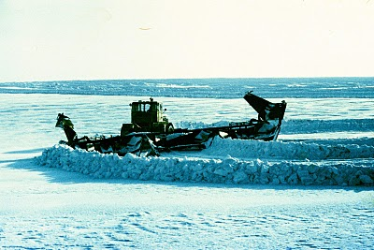

Рис. 1 - Современные снегопахи. Снегопах СВШ-14

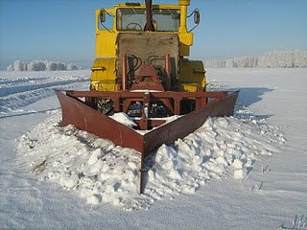

Рис. 2 - Снегопах-валкователь широкозахватный

**Приложение 2**

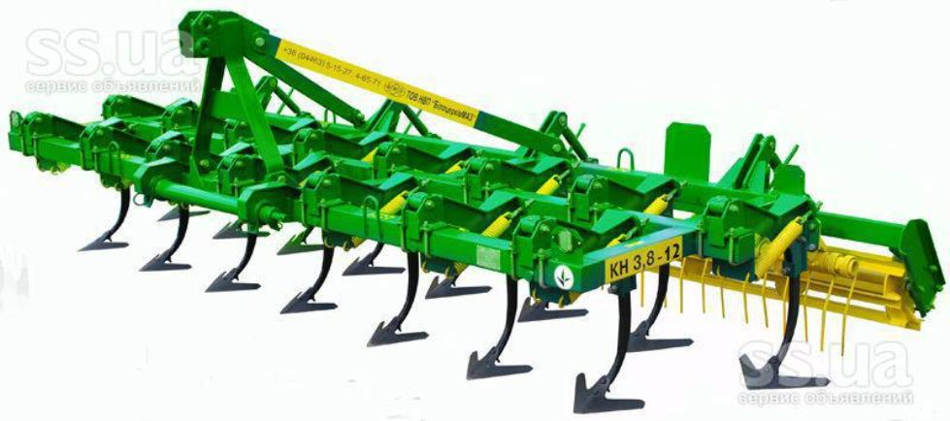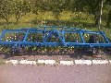

Рис. 3 - Культиваторы